Konu: MATLAB’da Grafikler
Öğrenci No:
İsim Soyisim:
Çubuk ve Stem Grafiği
MATLAB kullanarak farklı gösterimlere göre çizim yapmak mümkündür. Bu çizimlerin yapılabilmesini sağlayan fonksiyonlardan iki tanesi ise:
bar(-------) ve
stem(------) fonksiyonlarıdır.
Örnek: x=[5;10;100;20;2] vektör elemanlarının bar ve stem grafik olarak göstermek isteyelim. bar(x) ve stem(x) aşağıdaki grafikleri çizdirecektir.
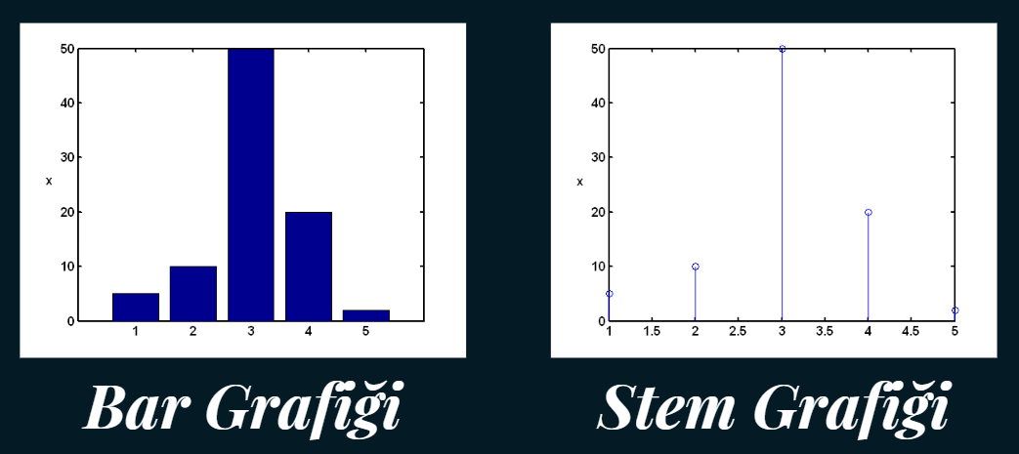
Histogram
Ölçülerin hangi istatistiksel dağılıma uyduğunu görebilmek için, frekans değerleri hesaplanır ve histogram grafikleri çizdirilir.
Elimizde aynı dağılımda olduğu bilinen bir x ölçü vektörü varsa, hist(x) fonksiyonu otomatik olarak bir histogram grafiği çizer.
Örn: x=randn(100,1)*3 biçiminde normal dağılmış bir ölçü grubunun histogramı yandaki gibi oluşur.
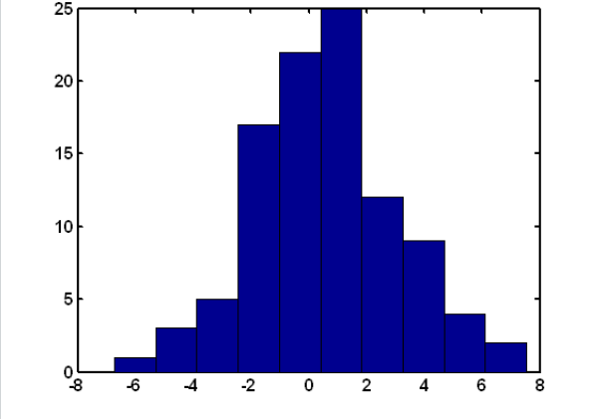
Bu noktada, oluşan şekilde her bir barın tepe noktaları birleştirildiğinde oluşan eğrinin bir normal dağılım eğrisi veya bizim daha iyi bildiğimiz adıyla çan eğrisi biçiminde olduğu görülecektir.
Vektör Çizimi
x ve y koordinat değerlerine sahip bir noktanın dx ve dy kadar yer değiştirdiğini düşünelim. Bu noktadaki, (dx,dy) vektörünü çizdirmek istediğimizde, quiver fonksiyonu kullanılır. Örneğin başlangıçtaki iki noktanın koordinatları x=[1000;2000] ve y=[5000;1000] şeklinde verilsin. Bu noktalardaki değişimler ise dx=[1;2] ve dy=[-0.5;0.8] ile tanımlanmış olsun. Bu durumda quiver(y, x, dy, dx) komutu bu vektörlerin çiziminde kullanılır.
Not: Vektörleri ölçeklendirmek için ayrıca bir ölçek faktörü "s" quiver fonksiyonuna beşinci değişken olarak eklenmelidir.
quiver (y,x,dy,dx,s)
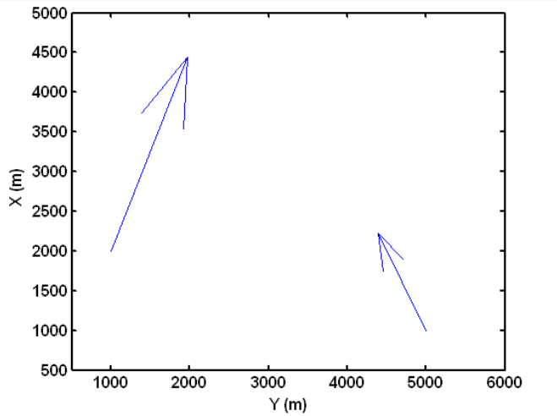
İnterpolasyon
x ve y koordinatları bilinen noktalara ilişkin üçücü bir bilgi (yükseklik, yükseklik değişimi, sıcaklık, nem, basınç, anomali vb.) olduğunda, noktaların çevrelediği alanın içindeki hayali noktalar için bu bilgiler, çeşitli matematiksel yaklaşımlarla üretilebilir. Bu işleme, kısaca interpolasyon denir.
- Böylesi hayali noktalar, alanın içindeki belirli büyüklükteki kareler ağının köşe noktaları olabilir. Bu noktalara "grid" noktaları denir. MATLAB'de sonraki interpolasyon işlemlerinde kullanılmak üzere, mashgrid fonksiyonu ile bu x-y koordinatları belirlenir.
- Öncelikle x ve y eksenleri söz konusu karenin kenar büyüklüğü kadar parçalara ayrılır. Örneğin: kenar büyüklüğü 10m olsun. böylce eksenler aşağıdaki biçimde 10m'lik parçalara bölünür.
x1=xmin:10:xmax; y1=ymin:10:ymax
- Daha sonra, [XI, YI] = meshgrid(x1,y1) ile gridlerin köşe nokta koordinatları XI ve YI matrislerine yazdırılır. HI=griddata(y,x,H,YI,XI,'v4') fonksiyonu ile ise x ve y koordinatlarına sahip noktalardaki üçüncü bilginin toplandığı H, koordinatları XI ve YI'da tanımlanmış grid noktaları için v4 yöntemiyle intetpole edilir. Grid noktalarına ilişkin üçüncü bilgi HI vektöründe toplanır.
Not: v4 yöntemi dışında cubic, linear gibi interpolasyon yöntemleri de mevcuttur.
Alıştırma
- Nokta koordinatları, x=[1000;1200;4000;1000], y=[1500; 2000;3000;3500] ile ve bu noktaların yükseklikleri, H=[100.0000;95.9850;50.5000;140.1200] ile tanımlansın.
- Bölgeyi 10 m’lik gridlere bölerek, bölgenin yükseklik değerlerini gösteren bir renk haritası hazırlayınız.
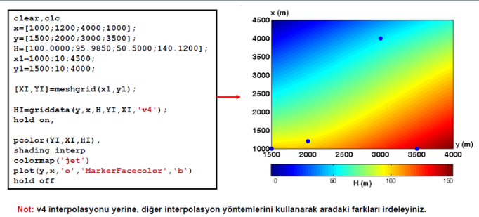

Dosya Yazdırma ve Okuma

